Presseinformation

Mehr Hubhöhe und Leistung: Liebherr stellt LTM 1150-5.3 ein Glanzstück für jede Kranflotte vor

⸺

Herausragende Traglasten in steiler Stellung und bei großer Ausladung

10 Prozent längerer Teleskopausleger und durchschnittlich 15 Prozent höhere Leistung

LTM 1150-5.3 wird Nachfolger des erfolgreichen LTM 1130-5.1

Nach rund 1.500 gebauten Einheiten stellt Liebherr den Nachfolger des erfolgreichen LTM 1130-5.1 vor: den LTM 1150-5.3. Mit 150 Tonnen maximaler Tragkraft und 66 Meter langem Teleskopausleger ergänzt er zudem optimal die Liebherr-Kranpalette unterhalb des 180-Tonners LTM 1160-5.2. Der um 10 Prozent längere Teleskopausleger im Vergleich zum Vorgänger hebt im Durchschnitt 15 Prozent höhere Lasten, sowohl mit Maximal- als auch Teilballast. Die Leistung der Liebherr-Ingenieure dabei: Das niedrige Gesamtgewicht des Vorgängers konnte beibehalten werden. Bei zwölf Tonnen Achslast führt der Kran neun Tonnen Ballast auf öffentlichen Straßen mit.

St. Pölten (Österreich), 10. April 2024 – Nach dem LTM 1120-4.1 im vergangenen März stellt Liebherr die zweite Neuentwicklung bei All-Terrain-Kranen in diesem Jahr vor: den LTM 1150-5.3, oder „The jewel in your fleet“. Christoph Kleiner, Geschäftsführer Vertrieb, erklärt den Slogan: „Als flexibler Allrounder schmückt der LTM 1150-5.3 wie ein Juwel jede Kranflotte: Er verfügt mit seinen 66 Metern über den längsten Ausleger dieser Kranklasse und ist auf Augenhöhe mit Krantypen in der 200-Tonnen-Tragkraftklasse. Er punktet mit herausragenden Traglasten in steiler Stellung sowie bei großer Ausladung. Und er ist auf der Baustelle sofort einsatzbereit. Denn bei 60 Tonnen Gesamtgewicht führt der neue 150-Tonner bereits neun Tonnen Ballast mit. Damit kann er viele Jobs erledigen, ohne dass extra Ballasttransporte benötigt werden. Das spart Zeit, Geld und macht den Kran umso wertvoller für jeden Kranbetreiber – daher auch unser Slogan: „Das Juwel für ihre Kranflotte“.

Langer und starker Teleskopausleger

Der Teleskopausleger des neuen LTM 1150-5.3 bietet im Vergleich zum Vorgänger ein Plus von sechs Metern. Bei gleicher Länge von 60 Metern hebt der neue 5-Achser 12 Tonnen in steiler Stellung: 1,5 Tonnen mehr als sein Vorgänger. Bei ganz ausgefahrenen 66 Metern Länge hat der Neue eine Tragkraft von über 9 Tonnen. Damit ist er optimal für die Montage von Turmdrehkranen und Funkmasten geeignet.

Mit Gitterverlängerungen erreicht der neue 150-Tonner Hubhöhen bis 92 Meter und Ausladungen bis 72 Meter. Hierzu wird ein 7-Meter-Gitterstück als Ausleger-Verlängerung und eine 10,8 bis 19 Meter lange Doppel-Klappspitze eingesetzt. Diese ist optional auch hydraulisch zwischen 0° und 40 ° verstellbar. Eine 2,9 Meter lange Montagespitze und eine seitlich klappbare Mastnase runden das Angebot ab. Besonders wirtschaftlich: Die Gitterspitzen sind kompatibel für viele Krantypen der 100- bis 180-Tonnen-Klasse aus der Liebherr-Palette.

Wirtschaftliche Antriebstechnik dank ECOdrive und ECOmode

Für einen leistungsstarken Fahrantrieb des LTM 1150-5.3 sorgt der bewährte Sechszylinder-Liebherr-Dieselmotor im Unterwagen. Er leistet 400 kW / 544 PS und ein Drehmoment von 2.516 Nm. Der Motor erfüllt die neue Abgasemissionsrichtlinie Stufe V und kann für Länder außerhalb Europas auch nach den dort gültigen Richtlinien ausgestattet werden, zum Beispiel Tier 4 für die USA oder Stufe IIIA für Low Regulated Countries.

Zur Kraftübertragung auf die Kranachsen dient das ZF-TraXon-Getriebe. Besonders wirtschaftlich und komfortabel ist der ECOdrive: Im zuschaltbaren Eco-Betrieb wird eine optimierte Fahrabstimmung vorgegeben, die Kraftstoff und CO2 einspart sowie Geräusche reduziert. Zudem erleichtert die Hillstart-Aid das Anfahren am Berg.

Auch bei diesem Kran setzt Liebherr die Ein-Motor-Strategie mit mechanischem Antrieb des Oberwagens konsequent fort. Das entfallende Gewicht des noch beim Vorgänger vorhandenen Oberwagen-Motors wird für einen längeren Ausleger und mehr Tragkraft genutzt.   
  
Wie bei den jüngsten Entwicklungen der Liebherr-Mobilkranreihe gibt es auch beim neuen 150-Tonner den ECOmode im Kranbetrieb zur Kraftstoff- bzw. CO2-Einsparung und Geräuschreduzierung. Zum einen kann im Motor-Leerlaufbetrieb der komplette Pumpenantrieb automatisch ausgekuppelt und bei Leistungsbedarf über die intelligente Steuerung sekundenschnell wieder zugeschaltet werden. Zum anderen errechnet die Kransteuerung die optimale Motordrehzahl für die jeweils über den Steuerhebel vorgewählte Arbeitsgeschwindigkeit selbständig, um unnötig überhöhte Motordrehzahlen zu vermeiden.

Erstmalig bei Teleskopkranen: ballastierbare Hakenflaschen  
  
Hakenfaschen müssen einerseits schwer sein, um das sichere Spulen der Hubwinde zu gewährleisten. Andererseits sollten sie für den Transport am Kran und für hohe Nettolasten beim Heben so wenig Gewicht wie möglich mitbringen. Diesen gegensätzlichen Anforderungen begegnet Liebherr mit einer ganz neuen Hakenflaschenfamilie: durch Gewichtsplatten, die auf beiden Seiten der Hakenflasche angebracht werden, wird es möglich, das Gewicht der Flasche zu verändern und so optimal an die aktuelle Situation anzupassen. Christoph Kleiner erläutert: „Da ist unseren Ingenieuren ein einfacher, aber genialer Schachzug gelungen, denn somit kann auch hier beim Einsatz noch flexibler reagiert werden.“

So wiegt beispielsweise eine 3-rollige Hakenflasche, die in dieser Kranklasse bisher 700 kg wiegt, nur noch 500 kg – kann aber bei Bedarf problemlos und schnell auf 700 kg aufgerüstet werden. Verfügbar ist das neue System für 1- bis 7-rollige Hakenflaschen. Sie passen sowohl für Krane mit 19 als auch mit 21 mm Seil. Für das einfache Handling sind die Gewichte untereinander austauschbar.

Über die Liebherr-Werk Ehingen GmbH

Die Liebherr-Werk Ehingen GmbH ist einer der führenden Hersteller von Mobil- und Raupenkranen. Die Palette der Mobilkrane reicht vom 2-achsigen 35 Tonnen-Kran bis zum Schwerlastkran mit 1.200 Tonnen Traglast und 9-achsigem Fahrgestell. Die Gittermastkrane auf Mobil- oder Raupenfahrwerken erreichen Traglasten bis 3.000 Tonnen. Mit universellen Auslegersystemen und umfangreicher Zusatzausrüstung sind sie auf den Baustellen in der ganzen Welt im Einsatz. 3.500 Mitarbeiter sind am Standort in Ehingen beschäftigt. Ein umfassender, weltweiter Service garantiert eine hohe Verfügbarkeit der Mobil- und Raupenkrane. Im Jahr 2019 wurde ein Umsatz von 2,1 Milliarden Euro im Ehinger Liebherr-Werk erwirtschaftet.

Über die Firmengruppe Liebherr

Die Firmengruppe Liebherr ist ein familiengeführtes Technologieunternehmen mit breit diversifiziertem Produktprogramm. Das Unternehmen zählt zu den größten Baumaschinenherstellern der Welt, bietet aber auch auf vielen anderen Gebieten hochwertige, nutzenorientierte Produkte und Dienstleistungen an. Die Firmengruppe umfasst heute über 140 Gesellschaften auf allen Kontinenten, beschäftigt mehr als 48.000 Mitarbeiterinnen und Mitarbeiter und erwirtschaftete in 2019 einen konsolidierten Gesamtumsatz von über 11,7 Milliarden Euro. Seit seiner Gründung im Jahr 1949 im süddeutschen Kirchdorf an der Iller verfolgt Liebherr das Ziel, seine Kunden mit anspruchsvollen Lösungen zu überzeugen und zum technologischen Fortschritt beizutragen.

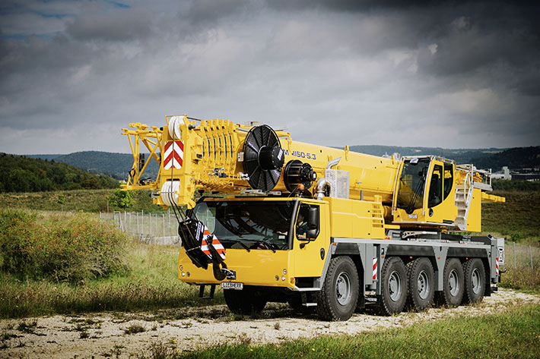Bild

liebherr-mobile-crane-ltm1150-5.3.jpg   
Der neue LTM 1150-5.3 bietet einen 66 Meter langen Teleskopausleger.

Ansprechpartner

Wolfgang Beringer  
Marketing and Communication  
Telefon: +49 7391 / 502 - 3663  
E-Mail: wolfgang.beringer@liebherr.com

Veröffentlicht von

Liebherr-Werk Ehingen GmbH   
Ehingen (Donau) / Deutschland  
www.liebherr.com